Seminarski rad iz predmeta osnove menadzmenta

Tema:Savremeno odlucivanje

www.maturski.org
SADRZAJ

- Pojam odlucivanja

- Faze procesa odlucivanja

- Nacin donosenja odluke

- Menadzer i odlucivanje

- Motivacija i odlucivanje

- Karakteristike efikasnog odlucivanja

- Kako povecati efikasnost odlucivanja

- Racunarski alati za podrsku odlucivanju

- Struktura informacijoni sistema za potrebe
Menadzmenta

- Zakljucak

- Literatura

Pojam odlucivanja
Odlucivanje je sastavni dio svakodnevne aktivnosti, ne samo menadzera nego i sviju nas. Svi smo mi u prilici da svakodnevno donosimo raznovrsne odluke. Odlucivanje je proces biranja koji obuhvata niz uzastopno povezanih aktivnosti koje nam pomazu pri racjonalnom resavanju problema. U sustini ono prestavlja izbor smera djelovanja izmedju vise alternativa i samo je korak u planiranju.
Upravljanje organizacionim promenama u uslovima turbulentnog okruzenja je jedan od naj znacajnijih i najtezih zadataka sa kojima se menadzeri danas susrecu. Savremeno odlucivanje se odvija u uslovima tesnih vremenski termina, sa nedovoljno pouzdanim podacima. To su okolnosti visokog rizika. Potrebno je pronaci nacine za brze, lakse i kvalitetnije donosenje poslovnih odluka. Osposobljavljanje menadzera za ispravno i pravovremeno reagovanje pri resavanju slozenih problema i donosenju znacajnih upravljackih odluka stvar je i znanja, i iskustva, i treninga.
Dakle, odlucivanje je proces donosenja odluka radi resavanja konkretnih problema koje smo indentifikovali. Ili kako se najkrace moze reci odlucivanje je resavanje problema.

Faze procesa odlucivanja
Prema Huberu odlucivanje se sastoji iz pet faza:
- Identifikovanje problema- je pocetna faza u kojoj uocavamo problem.
- Dijagnoza problema-korak u kojem se upoznajemo sa problemom.
- Definisanje alternativa za resavanje problema-korak u kome identifikujemo moguce pravce akcije na resavanju odredjenog problema.
- Ocjena i izbor alternativnih resenja-ovo je faza u kojoj se donosi odluka.
- Prihvatanje odluke-znaci njenu primenu, sprovodjenje akcije i kontrolu.

Nacin donosenja odluka
Postoje razliciti nacini u procesu donosenja odluka. Pri izboru alternativa koriste se tri osnovna pristupa:
-iskustvo
-eksperimentisanje
-istrazivanje i analiza

Iskustvo je ranije uspesno obavljen posao i ispravljene ucinjene greske, koje daju skoro nepogresive smernice za buduce postupke.
Iskustvo pripada proslosti, tako da valjanost odluke treba precenjivati za buduce dogadjaje.
Eksperimentisanje je drugi moguci nacin odlucivanja izmedju alternativnih pravaca akcije.Izabrati jednu od alternativa i ispitati sta ce se dogoditi njenom primjenom prestavlja sustinu eksperimenta.
Istrazivanje i analiza kao jedna od najkompleksnijih tehnika izbora izmedju alternativa, podrazumjeva resavanje problema na nacin da ga najprije razumijemo.A da bi smo ga razumjeli potrebno ga je rasclaniti na sastavne djelove i prouciti sve kvalitativne i kvantitativne faktore.

Menadzer i odlucivanje
Menadzer moze biti izuzetno uspesan u generisanju ideja ili u motivisanju zaposlenih, ali u krajnjoj instanci, on se procenjuje na osnovu toga kakve odluke donosi. One nisu iznenadni, izolovani dogadjaji, vec deo tekuceg i evolucirajuceg procesa. Na ovaj nacin, svaka poslovna odluka je element dinamickog procesa koji se nalazi pod uticajem brojnih faktora.
Odluke se mogu smatrati mehanizmima pomocu kojih menadzeri teze da dostignu odredjeno zeljeno stanje. Pri tome one predstavljaju i odgovor menadzera na poslovne probleme. Menadzer najprije mora identifikovati potrebu za odlukom, definisati problem, prikupiti cinjenice i razviti alternativna resenja.
U sledecoj fazi on procenjuje alternative i vrsi izbor najboljeg resenja. Na kraju se izabrana alternativa sprovodi u praksu uz odgovarajuci proces kontrole. Slika 1. jedan je od mogucih prikaza osnovnih faza donosenja odluka.

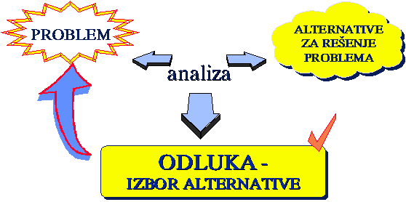
Slika 1. Proces donosenja menadzerskih odluka

Dakle, ako je odlucivanje izbor JEDNE alternative koja vodi realizaciji postavljenog cilja, onda je KVALITETNO odlucivanje izbor NAJBOLJE alternative, a EFIKASNO ODLUCIVANJE-BLAGOVREMINI izbor NAJBOLJE od raspolozivih alternativa koja ce obezbediti dostizanje cilja.

Motivacija i odlucivanje
Preduslov za realizaciju procesa odlucivanja je postojanje motivacije. Ukoliko nema motivacije, menadzer nece ni ulaziti u proces resavanja problema. Motivisanje menadzera je danas kod nas izuzetno aktuelan problem, narucito u sredinama u kojima za to ne postoji izgradjeni mehanizmi. Motivisanost se ne postize samo finansijskim instrumentima. I u nasim uslovima niskog licnog standarda, moguce je delovati na motivisanost menadzera pronalazenjem mogucnosti za licnu statisfikciju nematerijalnog tipa (stvaranjem pogodnijih uslova rada i napredovanja i sl.).
U razvijenijim privredama, ovakvim instrumentima motivisanja menadzera posvecuje se velika paznja.

Karakteristike efikasnog odlucivanja
Vestina brzog resavanja problema polazi od stava :brzinu treba razlikovati od brzopletosti. Koriscenjem metoda za brzo odlucivanje moguce je i u situacijama kada vreme ne dozvoljava potpunu analizu situacije odlucivanja i primenu kompleksniji metoda za podrsku u odlucivanju, smanjiti rizik od pogresne odluke. Modeli za brzo resavanja strateskih problema poslovanja zasnivaju se na ideji da „brzina resavanja ovih problema predstavlja kompoziciju uocavanja problema, odredjivanja pristupu problemu, definisanja ocekivanja donosioca odluke, kreiranja ideje za resavanje problema do zadovoljavajuceg nivoa, i sprovodjenje resenja“.
Ovi modeli skrecu paznju na prepreke kojima je potrebno posvetiti znacajnu paznju i vreme, sugerisu nacin na koji neke manje opasne prepreke treba brzo zaobici i svesno zanemaruju one prepreke pored kojih je najbolje proci kao da ih nema. Brzina u kontekstu ovih modela ukljucuje i sporo, i brzo, i munjevito. Slika 2.

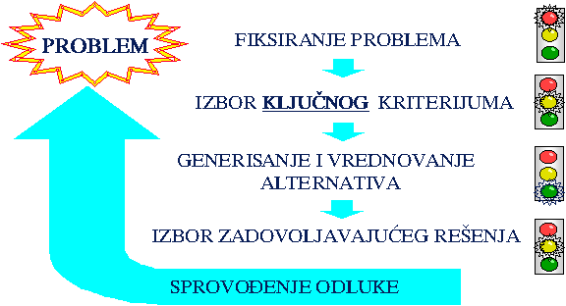

Slika 2.-Model brzog odlucivanja

Ukoliko se utvrdi daje moguce problem zaobici i izbeci njegovo resavanje, citav algoritam se obustavlja. Ako je moguce odloziti resavanje problema, algoritam se zaustavlja. Problem se, u tom slucaju, moze resavati nekom od kompleksnijih, sveobuhvatnijih
(i dugotrajnijih) metoda, ili ako postane aktivan ponovnim aktiviranjem algoritma za brzo odlucivanje. Ako se problem mora odmah resiti, tezi se njegovom sto preciznijem definisanju, u smislu razgranicenja od ostalih problema i „sumova“ u njegovom okruzenju.
Izbor KLJUCNOG KRITERIJUMA na osnovu kojeg ce se pristupiti resavanju problema, zavisi od vise faktora:

- Velicina odstupanja stvarnog od koncipiranog stanja,
- Frekfencija problema,
- Saglasnost eksperata o postojanju problema,
- Izolovanost problema od drugih-ogranicavajucih faktora,
- Sansa za nalazenje resenja
- Snaga okruzenja,
- Odnos troskova nalazenja resenja i ocekivanih marginalni efekata,
- Ocekivana korisnost resenja u trenutku njegovog sprovodjenja.
Ovo je faza koju treba proci BRZO, ali OPREZNO.
Ova etapa u modelu za brzo odlucivanje prolazi se brzo, jer se u njoj moze koristiti neki od modela za visekriterijumsko rangiranje, podrzan softverskim alatom, koji znatno ubrzava put do zadovoljavajuce alternative, respektujuci predhodno postavljena ocekivanja i utvrdjena ogranicenja. Njen rezultat je ideja-alternativa cijom realizacijom na zadovoljavajuci nacin ispunjavamo ocekivanja realizujemo postavljeni cilj.

Kako povecati efikasnost odlucivanja
Nacin za povecanje efikasnosti odlucuvanja su pre svega u raznim oblicima treninga: od takozvanih „hladnih“analiza, tipa „STA-AKO“ i „AKO –ONDA“, koje se sprovode ako vreme nije kritican faktor i predstavljaju direktnu pripremu za „vruce“ situacije, preko studija slucajeva-analize slicni problema iz prakse ,do simulacija koje mogu da budu sasvim jednostavne, ili predstavljene veoma slozenim modelima realnih sistema.
U akutnoj situaciji odlucivanja, nezaobilazna podrska vecoj efikasnosti je primena racunara. Racunar moze da pruzi podrsku odlucivanju time sto ce (ako je za to pripremljen) omoguciti brz i efikasan pregled raspolozivih alternativa, i uz postojanje adekvatni modela, time sto ce izvrsiti njihovu brzu i iscrpnu analizu, predlazuci najbolju od raspolozivih alternativa.
Dakle, racunar namjenjen podrsci odlucivanja treba da sadrzi:

BAZU PODATAKA, koja ce se azurirati relevantnim podacima iz svopstvenog sistema, iz drugih informacionih sistema, iz klasicni izvora eksternih informacija (knjige,bilteni,casopisi), ili posredstvom Interneta, ali i podatke iz svopstvenog iskustva, tzv.“privatne“ podatke (procene,prognoze).

BAZU MODELA u kojoj ce se nalaziti modeli za analizu, izbor ili rangiranje informacija selektovanih iz baze podataka (simulacioni modeli, modeli za visekriterijumsku optimizacij, ekonometrijski, heuruisticki ili fuzzy modeli). Koje modele treba odabrati, zavisi od vrste i karaktera odluka koje konkretni menadzer donosi(strateske,marketinske,finansijske odluke i sl.)

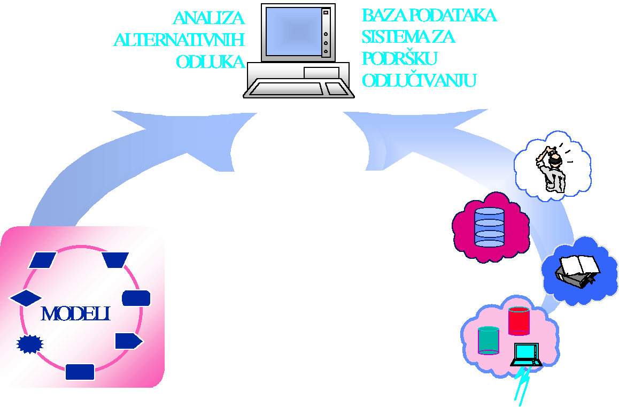
Slika 2.: Racunar za podrsku odlucivanju

Racunarski alati za podrsku odlucivanju
Da bi se pojednici ili grupa donosilaca odluka olaksao rad sa slozenim skupovima raznorodnih informacija koje se ukrstaju na psiholoskim, tehnickim i drugim nivoima u toku procesa odlucivanja, bilo je sasvim normalno da se istrazivanja u svetu usmerena u pravcu koriscenja mocnih racunara kao podrske ovih procesa. Poslednju deceniju obiljezila je ekspanziju specijalni softwera koji se zajednickim imenom zovu „Sistemi za podrsku odlucivanju“ i u svetskoj naucnoj komunikaciji oznacavaju skracenicom DSS od engleskog naziva Decision Support Systems.
Sistemi za podrsku odlucivanju u menadzmentu potenciraju menadzersku strukturu orentacije primjene informacione tehnologije u organizaciji. To su upravljacki informacioni sistemi (MIS), sistem za podrsku odlucivanju (DSS), ekspertni sistem (ES). Umesto ili istovremeno sa pojmom „sistemi“ ,cesto se koriste i pojmovi „softwer“ i „alati“ sa istim ili slicnim znacenjem.
DSS su u izvesnoj meri smanjili koriscenje standardnih simulacionih i optimizacionih modela i tehnika kao alata u procesu odlucivanja.
Korporacije, drzavne sluzbe i agencije u razvijenim zemljama sve vise koriste DSS da bi analizirali scenariji odlucivanja, identifikovali probleme i generisali projekcije, odnosno dabi se optimizirale poslovne i druge na profit usmerene akcije.Osnovna funkcija DSS u tom kontekstu jeste da pomaze donosiocu odluka da dekomponuje, odnosno da na pogodan nacin struktuira problem, zatim da primeni neki od modela odlucivanja kao sto su granaste strukture odlucivanja (decision trees), viseatributski modeli korisnosti, analiticki hierarsijski proces i dr. , i naizad da odredi kvantitifaktore posledica, odnosno ishoda procesa donosenja odluka, kao sto su npr. Tezinski koeficijenti, verovatnoce ili ocekivani troskovi.

Struktura informacioni sistema za potrebe menadzmenta

Informacioni sistem organizacije mora biti u funkciji menadzmenta, odnosno upravljanja organizacijom radi realizacije odredjenih poslovnih rezultata. Takav odnos iziskuje prilagodjavanje strukture informacionog sistema strukturi menadzmenta.
Ako se posmatraju informacioni sistemi naspram hijerarhiskog nivoa organizacije, moguce je generalizovati tri nivoa informacionih sistema koji korespondiraju nivoima menadzmenta u organizaciji, a to su: informacioni sistemi za podrsku strateskom menadzmentu, informacioni sistemi za podrsku taktickom menadzmentu i informacioni sistemi za podrsku aktivnosti operativnog nivoa menadzmenta.
Top Managment (strateski menadzment) je odgovoran za strategiju i cjelokupnu politiku organizacije. Osim sto odredjuje opste usmjerenje organizacije, odgovoran je i za interakciju izmedju organizacije i njenog okruzenja. Iako top menadzment donosi nestruktuirane odluke koje je najteze formulisati, pa samim tim i kompjuterizovati, savremene informacione tehnologije i metode osiguravaju dovoljno alata pomocu kojih ce se podrzati aktivnost top menadzmenta. Strateskom nivou korenspondira onaj nivo informacionog sistema na kojem postoji najveca koncentracija konceptualnih znanja o nacinu vodjenja poslova. Radi se o informacionim sistemima koji potpomazu donosenje strateskih odluka bilo mjenjajuci strucne ljude, odnosno savjetnike , bilo zbog pomoci menadzerima u identifikaciji pretnji i sansi iz okruzenja. Narucito su znacajni u brzo mjenjajucem okrizenju.
Middle Managment (srednji menadzment) sacinjavaju menadzeri odjeljenja ili pogona, koji su obicno odgovorni za administraciju i kontrolu. Vecina informacija znacajna ovom nivou menadzmenta je uglavnom dostupna i najvisoj upravi, ukoliko organizacija raspolaze sveobuhvatnim i adekvatnim informacionim sistemom.
Srednjem nivou menadzmenta organizacije korenspondira Managment Information Systems (MIS) i DSS za upravljacku kontrolu. MIS snadbjeva srednji nivo menadzmenta djelimicno agregiranim i kategoriziranim informacijama dobijenim iz transakcionog djela informacionog sistema i nesto manje iz pretrazivanja okruzenja organizacije. U tim je sistemima koncentrisano metodolosko znanje o nacinu vodjenja poslova.
Operational Managment (operativni menadzment) donosi odluke koje su konkretne i odnose se na redovno poslovanje. Rec je o aktivnostima koje su operativne i koje se mogu lako programirati.
Operativni menadzment treba od informacionog sistema najkonkretnije detaljne izvjestaje. Najnizem nivou menadzmenta odgovara Transaction Processing Systems (TPS) i DSS za operativno planiranje i kontrolu. TPS ukljucuje biljezenje svih poslovnih transakcija, sadrzi poslovne procedure, generise dokumente potrebne u poslovanju –dakle automatizuje vise poslova i omogucava vremensko, materijalno i finansijsko pracenje pojedinih elemenata. Iako TPS nisu informacijoni sistemi cija je osnovna namjena podrska poslovnom odlucivanju, radi se o sistemima u kojima se preduzimajuci odgovarajuce transakcije nad podacima, nastoji uspostaviti kontrolu nad pojedinacnim poslovnim procesima i aktivnostima, te njima upravljati.
Zbog brojnosti transakcija i srazmjere jednostavnosti postupaka upravljanja na ovom nivou, osnovna je karakteristika TPS koncentracija faktografskih, odnosno cinjenicnih znanja o poslovanju, poslovnim procesima i poslovnim operacijama.

Zakljucak
U kriznim situacijama, koje su po svojoj sustini poremecaji sistema, teziste podloge za odlucivanje se sa istorijskih podataka pomera ka procenama, projekcijama, predvidjanjima inovativnom planiranju, sa akcentom na eksterne podatke. Dok se mnogi faktori iz tzv. unutrasnjeg okruzenja mogu kontrolisati, vecina spoljni faktora je izvan kontrole organizacije.Stoga se moraju donositi odluke o faktorima na koje bi organizacija trebala da reaguje, o onim na koje bi trebalo da pokusa da utice i o onima koje bi trebalo da ignorise.Pri tome se mora uzeti u obzir cinjenica da se, zbog dinamicke prirode internog i eksternog okruzenja, tokom vremena menja relativni uticaj pojedini faktora. Strateski menadzment u kriznim situacijama, zahteva pre svega efikasno odlucivanje.

Polazeci od cinjenice da efikasno odlucivanje podrazumeva i sporo, i brzo, i munjevito, i da je preduslov za njega spoj znanja, iskustva i treninga, a da se nasa privreda nalazi u situaciji u kojoj je potrebno brzo odlucivati u uslovima neizvjesnosti, menadzeri ce u buducem perijodu morati u vecoj meri da koriste sisteme za podrsku odlucuvanju, posebno kod donosenja znacajni strateski odluka...

Literatura:

Prof. Dr. Gordana Ilic Osnove menadzmenta
Prof. Dr. Vesna Aleksic Maric i
Prof. Dr. Dusanka Stojanovic Informacioni sistemi

www.maturski.org

